版本：YX202108-2

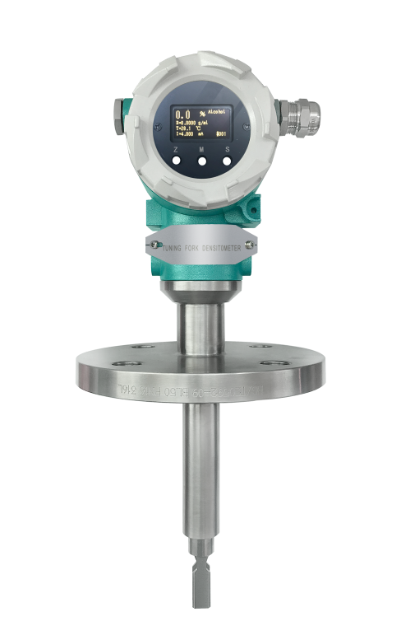

智能在线密度/浓度计

使用说明书



2021年5月

注 意 ！

▶ 安装使用前，请仔细阅读本说明书理解各项内容，以便能正确的安装、电路连接、运行操作和保养维护等。

▶ 请由充分掌握安全规范的专业人员安装调试本仪表。

▶ 本说明书应保存到传感器报废为止。

前 言

**一、开箱验货**

检查外包装是否完好无损，按照装箱单核对仪器数量及附件是否齐全。

如发现仪器在运输过程中已损坏，应立即通知承运人及供货商。不可将损坏仪器退回发货人，否则承运人不予赔偿。保存好包装箱及已损坏部件，以备承运人检查。

|  |  |
| --- | --- |
| 使用说明书 | 1 份 |
| 合格证 | 1 份 |
| 智能在线密度计/浓度计 | 1 套 |

**二、安装前调试准备**

1、仪表通电，检查仪表开机是否正常。

2、用容器装上25℃纯水，仪表叉体置于容器中央浸没，待叉体温度与水温度恒定后，看仪表数值应为密度0.997~1之间，浓度值应为0％。若数值不对，则可能由于运输振动或长期存放等原因，传感器产生漂移。可进行水标定校正。操作详见调试菜单的操作中的纯水标定说明。

**三、注意事项**

★产品应尽量安装在温度梯度和温度变化小，无冲击和振动的地方。

★被测介质不容许结冰，否则将损伤传感元件，导致密度/浓度计损坏。

★要防止渣滓在罐体内沉积。

★应轻拿轻放以防撞坏产品。

★禁止直接摔放仪器。

★禁止仪器在额定压力以上工作。

★禁止压力测试超过指定测试压力。

★须知仪器是否适用于所有防爆场合。

★须知禁止在产品安装时焊接管道。

目录

1. 产品介绍...................................................- 1 -
2. 产品性能...................................................- 2 -
3. 温度规格...................................................- 2 -
4. 结构材料...................................................- 3 -
5. 压力额定值.................................................- 3 -
6. 过程连接...................................................- 3 -
7. 危险区域分类...............................................- 3 -
8. 电气特性...................................................- 3 -
9. 流体粘度范围...............................................- 4 -
10. 液体和材料兼容性...........................................- 4 -
11. 尺寸图...................................................- 5 -
12. 安装方式.................................................- 6 -
13. 安装....................................................- 12 -
14. 接线方法................................................- 13 -
15. 调试....................................................- 15 -
16. 故障排除................................................- 20 -
17. 运输和贮存..............................................- 21 -

**一、产品介绍**

# **1.1 关于产品**

在线密度/浓度计用于测量罐体和管道中液体介质的浓度。浓度测量是产品生产工艺中重要的过程控制，音叉密度/浓度计可用作固含量或浓度值等其他质量控制参数的指示器。可满足用户对密度、浓度、固含量的多种测量要求。

# **1.2 工作原理**

在线密度/浓度计，是使用声波频率信号源对金属音叉进行激励，并使音叉处于中心频率下自由振动，此频率与接触液体的密度有着相联对应关系，因而通过对频率的分析可测量液体的密度，再进行温补可消除系统的温漂；而浓度则根据对应液体密度和浓度的关系式可计算出25℃温度下的浓度值。

|  |  |  |  |
| --- | --- | --- | --- |
| 颗粒限制 | | 含 气 | 最大液体粘度 |
| 颗粒直径 | 悬浮颗粒% |
| ＜10微米 | ＜=40% | 推荐 | 500cp |
| 10~50微米 | ＜=20% | 一般不使用 | 2000cp |

# **1.3 应用行业**

# 1、石化行业：柴油、汽油、乙烯等。

# 2、化工行业：硫酸、盐酸、硝酸、氯乙酸、氨水、甲醇、乙醇、盐水、氢氧化钠、冷冻液、碳酸钠、甘油、双氧水等。

# 3、制药行业：药液、生物液体、醇提、丙酮、酒精回收等。

# 4、食品及饮料行业：糖水、果汁、酿造、奶油等。

# 5、电池、电解液行业：硫酸、氢氧化锂等。

# 6、环保行业：脱硫（石灰浆、石膏浆）、脱硝（氨水、尿素）、废水处理mvr（酸、碱、盐回收）等。

# **1.4 典型工况**

|  |  |
| --- | --- |
| 石油和石化工业 | — 界面检测 — 多油品输送管线 |
| 化工行业 | － 酸碱盐的生产 — 质量管控 |
| 酿酒业 | － 品质控制 — 连续在线检测 |
| 有机和无机化学材料 | － 泄漏检测 — 使用盐水的地下贮罐 |
| 制药行业 | － 中药浓缩、酒精回收 |
| 电池行业 | － 氢氧化锂、 电解液、硫酸溶液浓度 |

**二、产品性能**

|  |  |  |
| --- | --- | --- |
| 精度 | ±0.001g/cm3 | ±0.25% |
| 工作范围 | 0～2g/cm3 | 0～100% |
| 重复性 | ±0.0001g/cm3 | ±0.1% |
| 过程温度影响（已校正） | ±0.0001g/cm3 | ±0.1% （每℃） |
| 过程压力影响（已校正） | 忽略不计 | 忽略不计 |

# （1）上述精度适用于标定范围0.8–1.5g/cm3(800﹣1500 kg/m3)。

# （2）液体的粘度最大可达2000cP。

# （3）温度影响指的是因过程流体温度偏离工厂标定温度而引起的最大测量偏差。

# （4）压力影响定义为：由于过程压力偏离标定压力而引起的传感器流量和密度敏感度的变化。

**三、温度规格**

|  |  |
| --- | --- |
| 过程温度 | 标准：–25℃～+120℃  订制：–25℃～+150℃ |
| 环境温度 | –25℃～+85℃ |
| 温度系数 | 20ppm/℃ |
| 内置温度传感器 | 温度芯片 |

**四、结构材料**

|  |  |
| --- | --- |
| 接液部件 | 316L、哈氏合金、钛合金、锆等 |
| 叉齿抛光 | 标准抛光、 PTFE涂层、电解抛光 |
| 外壳 | IP65，铝合金 |

**五、压力额定值**

|  |  |  |
| --- | --- | --- |
| 最大工作压力 | 标准 | 2.5MPa以内 |
| 特殊定制 | 6.3MPa以内 |
| 试验压力 | 在最大工作压力 1.5 倍的压力下进行测试 | |
| 实际最大工作压力受过程连接额定值的限制 | | |

**六、过程连接**

|  |  |
| --- | --- |
| 过程连接类型 | 法兰 |
| 卡箍 |
| 螺纹 |

**七、危险区域分类**

|  |  |
| --- | --- |
| 防爆认证 | Ex d ⅡC T6 Gb |

**八、电气特性**

|  |  |
| --- | --- |
| 电源要求 | 24 VDC,100mA |
| 输出 | 四线制，4-20mA/RS485 |
| 电气接口 | M20\*1.5 |

**九、流体粘度范围**

|  |  |
| --- | --- |
| 粘度范围 | 0-2000cP |

**十、流体和材料兼容性**

|  |  |  |  |  |  |  |  |  |
| --- | --- | --- | --- | --- | --- | --- | --- | --- |
| 名称 | 名称 | 分子式 | 浓度（%） | 316L | 哈氏合金 | 钛合金 | 锆 | PTFE |
| 酸 | 盐酸（不含氢氟酸） | HCI | 0-40 | × | ○ | × | ☆ | ☆ |
| 硫酸 | H2SO4 | 0-50 | ○ | ☆ | ○ | ☆ | ☆ |
| H2SO4 | 50-75 | × | ○ | × | ○ | ☆ |
| H2SO4 | 75-98 | ○ | ☆ | ○ | ○ | ☆ |
| 硝酸 | HNO3 | 0-100 | ○ | ○ | ○ | ○ | ☆ |
| 磷酸 | H3PO4 | 0-98 | × | × | × | × | ☆ |
| 碱 | 氢氧化钠 | NaOH | 0-50 | ☆ | ☆ | ☆ | ○ | ☆ |
| 氢氧化钾 | KOH | 0-50 | ☆ | ☆ | ☆ | ○ | ☆ |
| 氢氧化钙 | Ca（OH）2 | 0-50 | ☆ | ☆ | ☆ | ○ | ☆ |
| 盐 | 氯化钠 | NaCl | 0-50 | × | ☆ | ☆ | ☆ | ☆ |
| 氯化铵 | NH4Cl | 0-50 | × | ☆ | ☆ | ☆ | ☆ |
| 硫酸铵 | (NH4)2SO4 | 0-50 | × | ☆ | ☆ | ☆ | ☆ |
| 其它 | 尿素 | (NH2)2CO | 0-100 | ☆ | ☆ | ○ | ☆ | ☆ |
| 次氯酸钠 | NaOCI | 0-16 | × | ○ | × | ☆ | ☆ |
| 过氧化氢 | H2O2 | 0-90 | ☆ | ☆ | ○ | ☆ | ☆ |
| ☆推荐 ○在特定浓度和温度限制下使用 × 不使用 | | | | | | | | |

**十一、尺寸图**

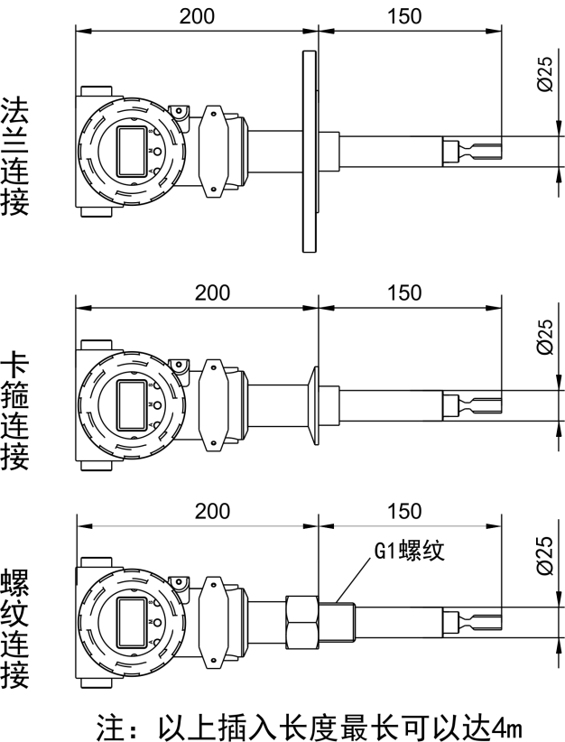

**十二、安装方式**

# **12.1 敞口池或开口罐安装**

# **SDT600-4H1安装图**

注意：

敞口池或开口罐安装时，采用支架固定，音叉叉体必须在最低液面以下才能测量，当敞口池或开口罐中有搅拌时，需要带防护罩，这种安装方式音叉插入杆较长，最长可做到4米。

# **12.2 密封罐安装**

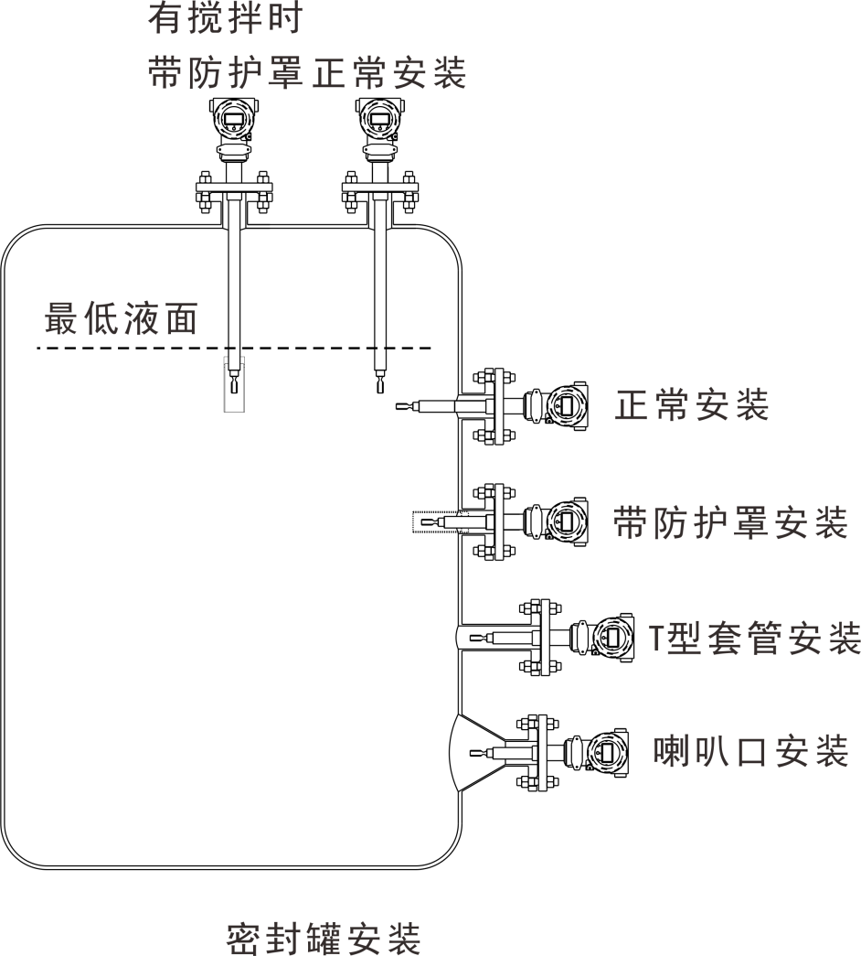

注意：

A、 罐体顶部安装时，与敞口池安装类似，音叉叉体应在液面以下，有搅拌时需带防护罩，一般针对只有顶部开口的罐或埋地罐。要改变插入深度，可以使用一段带有法兰的支座。

B、产品的叉体部分不是全封闭的。管壁或容器壁会对流体产生的边界效应加上测量介质本身的粘度效应，这些效应会对传感器的测量校准产生一定的影响。为了克服这些， 针对不同的环境，我们总结设定了安装方式和管径，方便在相同条件下的选型。罐体侧面安装时，无搅拌时，音叉叉体可直接伸入罐内；有搅拌无沉淀时，可用防护罩或 T 型套管安装，音叉叉体在防护罩或 T 型套管内；有搅拌还有沉淀时，采用喇叭口安装。

# **12.3 管道安装**

# **Backup_of_SDT600-4H1安装图-最终**

注意：

产品的叉体部分不是全封闭的。管壁或容器壁会对流体产生的边界效应加上测量介质本身的黏度效应，这些效应会对传感器的测量校准产生一定的影响。为了克服这些，针对不同的环境，我们总结设定了安装方式和管径，方便在相同条件下的选型。对于管道安装，流速为1m/s以内时，音叉叉体可直接伸入管道内；流速超过1m/s且无沉淀时，可用防护罩或 T 型套管安装，音叉叉体在防护罩或T型套管内；有沉淀时，采用喇叭口安装。任何时候，叉体开口方向应处于垂直方向，以避免沉淀物或气泡堆积在叉体上。

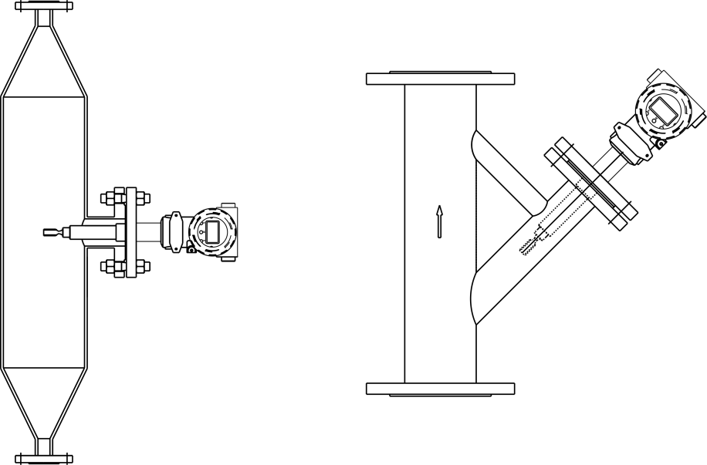

注：当主管道口径较小时，可使用变径安装，如左图。当管道流速较高，有沉淀且有气泡时，采用右图安装，右图部分可作为附件提供，其典型应用为脱硫石灰浆密度测量领域。

# **12.4 典型安装及注意事项**

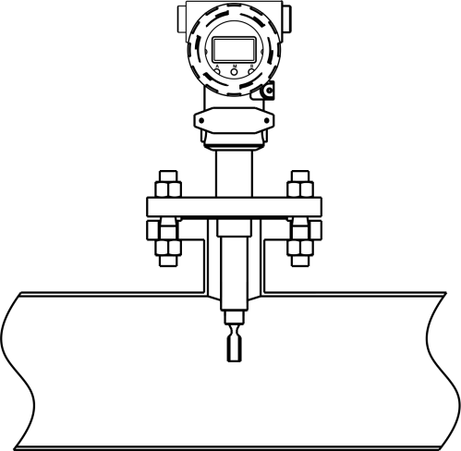

水平管道安装时，法兰开口建议在管道的侧面，如因安装空间问题不能开在管道侧面，只能开在管道顶部时，应保证叉体完全侵入液面以下（法兰下端的管道容易积气）。安装时注意叉体开口方向与流速方向平行。

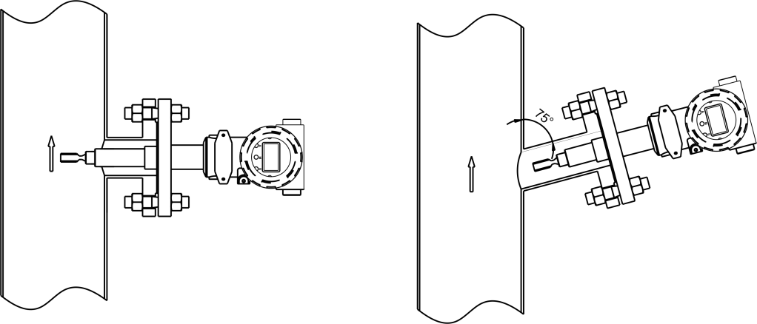

|  |  |
| --- | --- |
| 垂直安装时，采用垂直向上流向的管道上安装密度/浓度计，在流速≤大约O.5m/s 时，按照上图安装。 | 垂直安装时，采用垂直向上流向的管道上安装密度/浓度计，在流速0.5-3m/s时或介质粘稠时，按照上图安装。 |

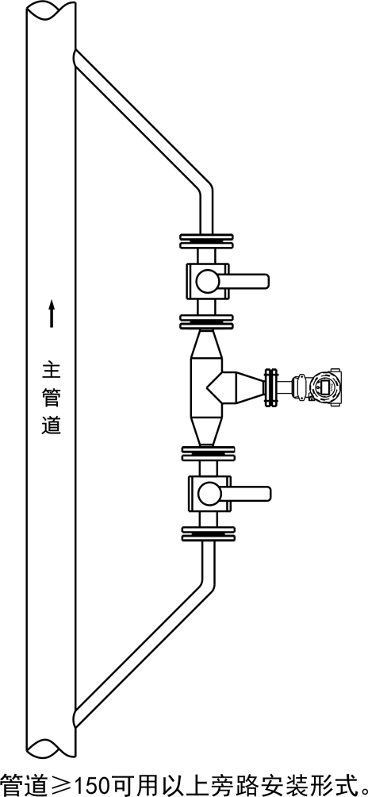

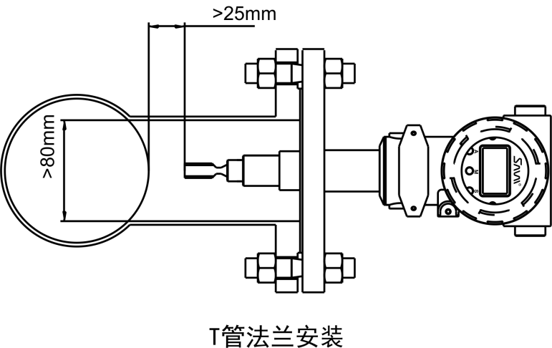

# 适用条件：

流速：＞1m/s(主管路流速) 粘度范围：≤2000cP

温度范围：–25℃～+120℃

法兰的热量可能影响传感器温度，因此对响应时间有一定影响。主管道流速，介质粘滞性必须符合使用条件，T型管区的介质必须保证不断流动。在粘度较高时，这种安装方式没有直流式安装响应迅速。

# **12.5 管道说明**

为了保证密度/浓度计能够测量准确和显示稳定，被测介质流速不得大于1m/s，/安装浓度计的位置尽量远离泵，距离最好大于1.5m；当流速大于1m/s时，采用扩径安装，流速每增加1m,安装浓度计的管路直径扩大1.5倍，仪表前需有≥600mm的直管段，仪表后需有≥300mm的直管段，保证流体在流过叉体时处于层流状态。

|  |  |  |  |
| --- | --- | --- | --- |
| 安装标准 | 直流流动 | T 型侧开(管径 2"或 3"管路或焊接管路) | 流体穿通容器 |
| 说明 | 叉体部分直接进入  主流体 | 叉体缩入管路侧开部分避开主流体，缩入25.4mm开 | 叉体部分装入直流容器，是主流形成一个回流 |
| 流速 | 通过叉体的流速为  O.3-O.5m/s | 主管路流速为0.3-0.5m/s | 10- 30L/min |
| 粘度范围 | 最大 2000cP | 最大 5OOcP | 最大 2000cP |
| 介质温度 | –25℃～+120℃ | –25℃～+120℃ | –25℃～+120℃ |
| 主管道尺寸 | ≥水平管道100mm(4")  ≥垂直管道  150mm(6") | ≥50mm(2") | 无限制 |
| 优点 | 1、便于大管径安装  2、对净化溶液或不蜡化油类效果佳 | 1、便于大管径安装  2、对净化溶液或不蜡化油类效果佳 | 1、适用于各种管径主管路或罐体安装  2、对循环溶液和温度调节效果佳  3、响应快 |
| 缺点 | 1、低流速或不稳定流速  2、小管径 | 不适用于：  1、浑浊溶液或泥浆  2、低流速或不稳定流速  3、粘度有递变的溶液  4、小管径  5、温度效应显著的情况 | 1、需要为特殊的测量重新做系统设计经常冲洗管路 |

由于工艺流程的需要，在线密度/浓度计经常安装在工作条件较为恶劣的现场。为了尽可能减少仪表工作条件的恶劣程度，应尽量安装在无冲击和振动小的地方，在流动的管道工作时，尽量装在流速低的位置。为此，本公司对探头进行了改进。在保证液体全部接触传感器， 充分考虑现场特有条件，才能发挥其应有的精度指标。

**十三、安装**

安装时注意以下事项：

# **13.1 电气安装**

打开电气盒的表盖后，重新安装时应拧紧以保证与密封O型圈紧密接触,如果不拧紧，湿气会进入电气盒内，影响电路正常工作。

# **13.2 接地**

仪表外壳必须有效接地， 接地端子在接线端子旁边。

# **13.3 隔离**

安装位置尽量远离变频器或大功率电机,必要时采取隔离措施,使用屏蔽电源线及电气隔离栅。

**十四、接线方法**

信号端子设置在电气盒的一个独立舱内。在接线时，可拧下接线侧的表盖。按标示连接电源线24V及电流信号线。电流信号线最好不要与其它强电源线靠在一起或同放在一线槽中，也不要在强电场设备附近通过。

在线密度/浓度计外壳接地。检查绝缘电阻时，电路检查应采用不大于45V的电压，密度/浓度计的最大输出电流不超过30mA.DC。

**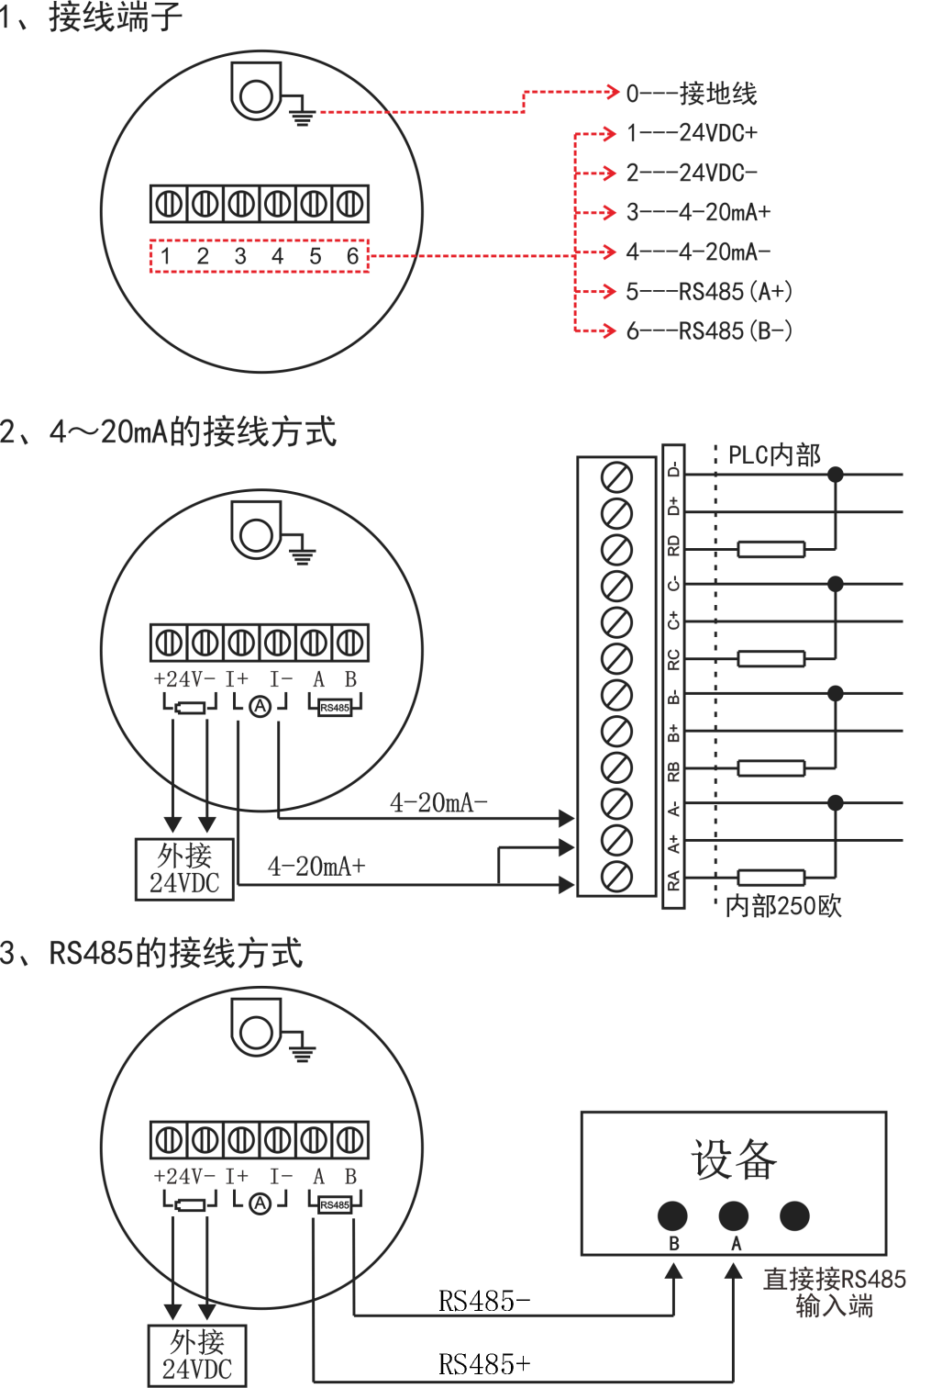**

**十五、调试**

产品在出厂前已进行标定及温补,测量值为25℃密度/浓度值,正确安装后加纯水进行验证,上电后表头应显示值应为0.0%左右,单位是%(密度显示为0.997),如果不是，还需要进行现场标定(纯水法)。

# **15.1 屏幕指示说明**

0.0 % Alcohol

D=0.0000 g/cm3

T=25 ℃

I=4.000 mA #001

浓度

测量介质

通讯ID

密度

温度

电流

# **15.2 按键的说明**

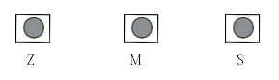

1. 在正常显示状态下,三个键是没有功能的！
2. 进入主菜单时, Z 和 S 键为菜单滚动功能, M 为选择进入功能。
3. 在进入某菜单进行操作时, S为光标移动功能, Z 为修改数据功能。

( 0 - 9 及循环显示), M 为确定键。

# **15.3 菜单的操作**

按住“M”键 5 秒钟,进入用户功能菜单（进入此功能,只能使用设定:量程、单位、仪表系数、零点微调、阻尼）。

所有菜单如图：

|  |
| --- |
| 1.Range (量程) |
|  |
| 2.Unit (单位) |
|  |
| 3.(4-20mA) (校准电流)  只限厂家使用 |
|  |
| 4.Calibration(格式化)  只限厂家使用 |
|  |
| 5.Temp CAL (温度校准)  只限厂家使用 |
|  |
| 6.Temp Comp (温补)  只限厂家使用 |
|  |
| 7.PV Trim (测量值微调) |
|  |
| 8.CAL. H2O (水标定) |
|  |
| 9.Damping(阻尼) |
|  |
| 10.ADC Value（AD值)  只观采样AD值 |
|  |
| 11.Temp Comp?(开关温补)  只限厂家使用 |
|  |
| 1. RS485-ID (通讯ID设置)   485功能为选配功能 |
|  |
| 13.EXIT (退出) |

1) 量程的上限和下限不分大小，都可进行设定，但不能相等。

2) 单位在出厂前已设定好。

3) 电流校准，出厂时已进行了4-20mA输出校准。

4) 格式化，此功能只限生产厂家使用。

5) 温度校准，此功能只限生产厂家使用。

6) 温度补偿，进行对液体温补用，此功能只限生产厂家使用。

7）测量值微调，当发现测量不够准确进行设定。

**例：（安装完成后，可取标准液（或实验测得值）作为标准**

**值，在此处进行单点标定，即可获得准确测量值！**

8）纯水标定,当长期使用产生漂移时或测量不准时进行调整(可把仪表搬到室内,加 25℃纯水进行校验,静止稳定时进入此菜单选择“YES”“确定”即可)此方法属于密度法标定(先把单位设置为密度g/cm3,水标定完成后，把单位改为浓度v%)。

9）阻尼,当管道液体波动太大时,测量值可能会有跳动不稳现像,可把此值设大,可从0-20之间设定。

10）AD值,此功能不能修改。

11）温度补偿开关,根据需要可开启或关闭此功能。

12）485通讯ID设置,用于设置通讯ID

13）退出菜单设置功能。

# **15.4 主要功能介绍**

1. **量程设定**

长按 M 键 5 秒以上，进入设置菜单，此时显示菜单 1 <Range> ①。

按 M 进入下级菜单，设置量程。

②低点设定，利用 S 和 Z 键输入相应数字，输入完成按 M 光标移至SAVE，再按 M 确认保存。自动进入高点设定

③高点设定，利用 S 和 Z 键输入相应数字，输入完成按 M 光标移至SAVE，再按M确认保存。自动退出量程设定。

（如不希望保存更改值，光标移到<SAVE>位置时，按 S 键，让光标移至<EXIT>位置，按 M 键退回上级菜单）

① ②　 ③

Setup... >>

1.<Range>

LRV：0.0000

<SAVE> <NEXT>

HRV：0.0000

<SAVE> <NEXT>

1. **单位设置**

长按 M 键 5 秒以上，进入设置菜单，按 S 键切换至菜单 2 <Unit>④，按 M 进入设定。

⑤按 Z 或 S 选择所需单位，按 M 光标移至SAVE，再按 M 确认保存。自动退出单位设定。

（如不希望保存更改值，光标移到<SAVE>位置时，按 S 键，让光标移至<EXIT>位置，按 M 键退回上级菜单）

④ ⑤

Setup... >>

2.<Unit>

Unit：g/cm3

<SAVE> <NEXT>

1. **测量值微调**

长按 M 键 5 秒以上，进入设置菜单，按 6 次 S 键，进入菜单 7 <PV Trim> ⑥。

⑦按 M 键，进入微调设置，将 PV 数字改为所需修正的值，其中 Z 键为修改数字，S 键为移动光标，数字修改完成后，按 M 键，光标移至<SAVE>位置，按 M 键保存，自动退回上一级菜单。

（如不希望保存更改值，光标移到<SAVE>位置时，按 S 键，让光标移至<EXIT>位置，按 M 键退回上级菜单）

⑥ ⑦

Setup... >>

7.<PV Trim>

PV : 0.0000

<SAVE> <EXIT>

1. **水标定**

长按 M 键 5 秒以上，进入设置菜单。按 7 次 S 键，进入菜单8<CAL.H2O> ⑧

⑨按 M 键进入，再按 S 键把“NO”改为“YES”，按 M 键，光标移至<SAVE>位置，按 M 键保存，自动退回上一级菜单。

（如不希望保存更改值，光标移到<SAVE>位置时，按 S 键，让光标移至<EXIT>位置，按 M 键退出）

⑧　　　　　　⑨

Setup... >>

8.<CAL. H2O>

H2O ? NO

<SAVE> <EXIT>

1. **调阻尼**

长按 M 键 5 秒以上，进入设置菜单，按 8 次 S 键，进入菜单9 <Damping>　⑩ ,按 M 键，进入设置。

⑪将 PV 数字改为所需的值，其中 Z 键为修改数字，S 键为移动光标，数字修改完成后，按 M 键，光标移至<SAVE>位置，按 M 键保存，自动退回上一级菜单。

（如不希望保存更改值，光标移动到 <SAVE>位置时，按 S 键，让光标移至 <EXIT>位置，按 M 键退回上级菜单）

⑩ ⑪

Setup... >>

9.<Damping>

Damp:05

<SAVE> <EXIT>

1. **退出菜单**

按 S 键切换至菜单 13 <EXIT> ,按 M 键退出。

Setup... <<

13.<EXIT>

**十六、故障排除**

在故障情况下,下述步骤可帮助找出问题原因。同时可帮助决定是否需要拆下来维修。以下选项帮助诊断和修理几大基本故障情况,对每种情况,先处理最容易检查的条件,如无法排除请联系本公司服务中心。

# **16.1 无显示**

A、检查电源是否匹配；

B、检查电源是否接好，极性有无接反，四根线不能接错；

C、电源不能串有负载；检查回路是否短路，并检查电压是否正常

# **16.2 误差大**

A、检查传感器是否有粘物，如果有，应冲洗掉或用绵签加酒精擦拭；

B、长期使用产生漂移，进行水标定校正或测量值微调校正；

C、仪表只能测量单一介质，测量多种介质的混合物会有较大误差；

D、检查测量对象是否与仪表测量设定相应；

E、检查是否有气泡影响；

F、叉体腐蚀或变形，需返厂维修。

# **16.3 数值不稳定**

A、检查传感器是否有粘物，如果有，应冲洗掉或用绵签加酒精擦拭；

B、观察是否有过大振动或有大功率变频器及马达的干扰，则需更换安装位置；

C、检查是否有较大气泡或流速过大，可适当调大系统阻尼值。若无效果应采取限速手段进行限速或更换工况更好之位置

D、检查液体有无全部接触传感器；

E、叉体腐蚀或变形，需返厂维修。

F、仪表有无良好接地

# **16.4 仪表数值与二次数显表或DCS数值不对应**

A、检查二次数显表或DCS量程设定与仪表量程是否一致；

B、传输线路损耗过大,需更换线材。

**十七、运输和贮存**

1、适合于陆路，水路运输及货运装载的要求；

2、产品和附件应在出厂原包装条件下,存放在室内,其环境温度为-10～+55℃，相对湿度不超过85%